**Anthony Jeandet Guerrero**

**Castillo**

**Estudiante**

**con**

**grandes**

**aptitudes**

**para**

**desempeñarme**

**en**

**los**

**puestos**

**que**

**se**

**me**

**asigne**

**.**

**Soy**

**una**

**persona**

**responsable,**

**comprometida**

**y**

**confiable**

**.**

**Capaz**

**de**

**terminar**

**tareas**

**de**

**forma**

**lógica,**

**sistemática**

**y**

**exacta**

**.**

**Dispuesto**

**a**

**reconocer,**

**respetar**

**y**

**aceptar**

**diferentes**

**opiniones**

**.**

**Con**

**la**

**necesidad**

**de**

**tener**

**objetivos**

**claros**

**y**

**específicos**

**.**

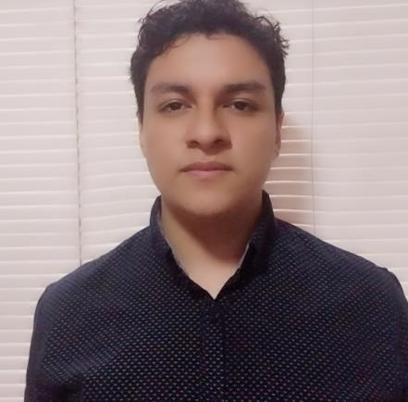

**CONTACTO**



Psj

. Manuel Salcedo

Mz.M

Lte

El

24

Retablo

Comas Lima

15311



991010062



somecodes56@gmail.com

10/08/2003

Peruano

Soltero

**APTITUDES**

•

Habilidades matemáticas

•

Habilidades comunicativas

•

Toma de decisiones

•

Organización y planificación

•

Facilidad para adaptarse a nuevas

situaciones, métodos y tecnología

•

Capacidad de razonamiento lógico y

analítico

•

Capacidad de innovación

•

Orientación al cumplimiento de

objetivos

•

Innovación tecnológica

•

Pensamiento crítico y analítico

**FORMACIÓN**

**Bachiller**

:

Ingeniería

de

Software

–

to ciclo

4

–

En curso

**Universidad**

**Peruana**

**de**

**Ciencias**

**Aplicadas**

–

Villa Chorrillos

**Idiomas**

Inglés

:

–

Nivel Intermedio

–

En curso

**Británico**

–

Los

Jardines

Educación

Secundaria, 12/2019

**Innova**

**Schools**

–

Comas

**ACTIVIDADES DESTACADAS**

**Secundaria**

**Líde**

**r**

•

Lideré uno de los 4 equipos de las Olimpiadas

InnovaSchools

,

2019

demostrando con los resultados obtenidos mi capacidad de

liderazgo, organización y trabajo en equipo.

**Comunidad**

**Proyectos**

•

Participé en apoyo comunitario junto con un equipo de alumnos de

InnovaSchools

para los habitantes de las riveras del Río Chillón

(

Comas) afectados por el Niño Costero del

2017.

•

Con la "Blue

house

" (Olimpiadas 2019), llevamos artículos de primera

necesidad y de limpieza a la Casa de Reposo Oasis. A su vez, les

brindamos atención durante el día en sus actividades cotidianas.

**Concurso**

**Bandas**

•

Participé en "Amplificados", un concurso de bandas de colegios

organizado por Movistar a nivel nacional en 2019, junto con mi

agrupación musical "

Tazú

Band" desempeñándome como vocalista.

Con nuestra dedicación logramos llegar a las finales de la

competencia, ganado experiencias y seguridad al dirigirme al público.

**IDIOMAS**

**Español**

:

Idioma nativo

**Inglés**

2

B

:

Intermedio avanzado

**INFORMÁTICA**

**Arquitectura de computadoras**

**Lenguaje C++**

**Lenguaje Java**